**C. Наидлиннейший простой цикл**

ограничение по времени на тест: 2 секунды

ограничение по памяти на тест: 256 мегабайт

ввод: стандартный ввод

вывод: стандартный вывод

У вас есть *n* цепей, и *i*-я цепь состоит из *ci* вершин. Вершины в каждой цепи пронумерованы независимо от 1 по *ci* вдоль этой цепи. Другими словами, *i*-я цепь — это неориентированный граф из *ci* вершин и (*ci*−1) ребер, соединяющих *j*-ю и (*j*+1)-ю вершины для всех 1≤ *j* < *ci*.

Вы решили объединить эти цепи в один граф следующим образом:

1. первая цепь пропускается;
2. 1-я вершина *i*-й цепи соединяется ребром с *ai*-й вершиной (*i*−1)-й цепи;
3. 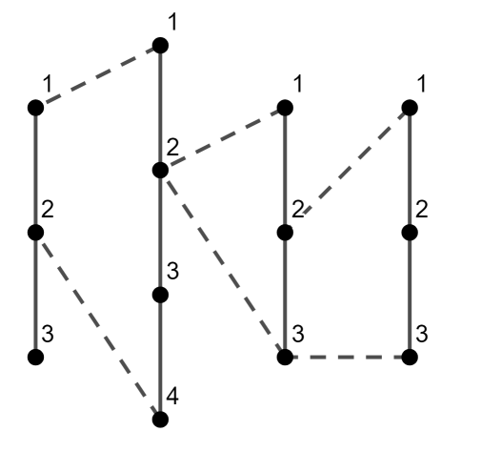последняя (*ci*-я) вершина *i*-й цепи соединяется ребром с *bi*-й вершиной (*i*−1)-й цепи.

Изображение первого набора входных данных. Пунктирные линии означают ребра, добавленные во время объединения

Посчитайте длину наидлиннейшего простого цикла в полученном графе.

Простой цикл — это, фактически, цепь, в которой первая и последняя вершины также соединены ребром. Если двигаться вдоль простого цикла, то мы посетим каждую вершину этого цикла ровно по одному разу.

**Входные данные**

В первой строке задано одно целое число *t* (1 ≤ *t* ≤ 1000) — количество наборов входных данных.

В первой строке каждого набора задано одно целое число *n* (2 ≤ *n* ≤ 105) — количество цепей.

Во второй строке каждого набора заданы *n* целых чисел *c*1,*c*2,…,*cn* (2 ≤ *ci* ≤ 109) — количество вершин в соответствующих цепях.

В третьей строке каждого набора заданы *n* целых чисел *a*1,*a*2,…,*an* (*a*1=−1; 1 ≤ *ai* ≤ *ci*−1).

В четвертой строке каждого наборе заданы *n* целых чисел *b*1,*b*2,…,*bn* (*b*1=−1; 1 ≤ *bi* ≤ *ci*−1).

Оба числа *a*1 и *b*1 равны −1, они не используются в построении графа и заданы лишь для соответствия нумерации. Гарантируется, что сумма *n* по всем наборам входных данных не превосходит 105.

**Выходные данные**

Для каждого набора входных данных, выведите длину наибольшего простого цикла.

**Пример**

|  |
| --- |
| входные данные |
| 3  4  3 4 3 3  -1 1 2 2  -1 2 2 3  2  5 6  -1 5  -1 1  3  3 5 2  -1 1 1  -1 3 5 |
| выходные данные |
| 7  11  8 |

**Примечание**

В первом наборе входных данных, наидлиннейший простой цикл изображен ниже:

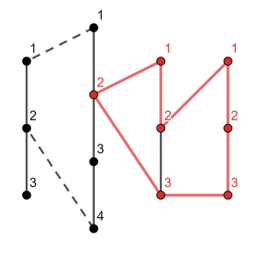

Мы не можем увеличить этот цикл с помощью первой цепи, так как в этом случае цикл уже не будет простым — вершина 2 на второй цепи нарушит простоту цикла.